SZE MTK
Mechatronika és Gépszerkezettan Tsz.

GÉPSZERKEZETTAN
NGB AG003_1
Műszaki menedzser

- Házi feladat: Tárcsás tengelykapcsoló
Rajzszám: MM15162-H3

Adott egy tárcsás tengelykapcsoló, az alábbi geometriai méretekkel:
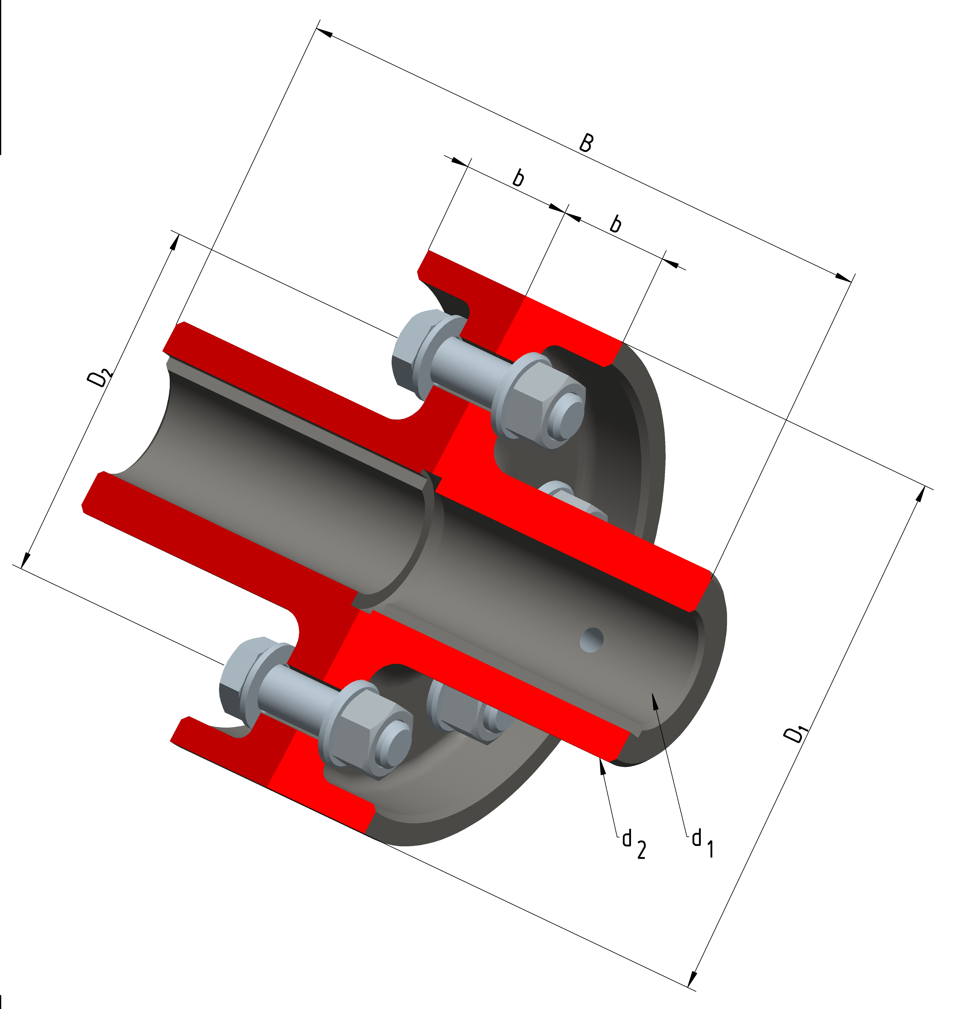

Ssz. | Névleges  nyomaték [Nm] | b  [mm] | D₁  [mm] | D₂  [mm] | B  [mm] | d₁H7  [mm] | d₂  [mm] | f  [mm] | d₃  _{csavar}  [mm] | Csavarok  mérete | Csavarok  száma [db]
1. | 49 | 40 | 130 | 80 | 150 | 20 | 40 | 18 | 9,853 | M 12 | 4
2. | 63 | 45 | 160 | 100 | 175 | 25 | 50 | 20 | 13,546 | M 16 | 4
3. | 75 | 45 | 160 | 100 | 175 | 30 | 50 | 20 | 13,546 | M 16 | 5
4. | 92 | 55 | 180 | 120 | 220 | 35 | 65 | 25 | 16,933 | M 20 | 5

Feladat:
- Válasszon reteszeket a tárcsák tengelyre való rögzítéséhez!
- Készítse el a tengelykapcsoló tárcsák, tengelyvégek és a csavar méretezett vázlatát! ( A tengelyvégek kialakítása a gyakorlaton megbeszéltek szerinti legyen!)
- Szerkessze meg a tengelykapcsoló összeállítási rajzát M 1:1 méretarányban A3 méretű rajzlapra! Adja meg a befoglaló méreteket, a csatlakozó méreteket és az illesztett méreteket! Tüntesse fel a rajzon a tételszámokat és készítse el a darabjegyzéket!
További adatok:
- A tárcsák anyaga öntöttvas: EN-GJL 200;
- A csavarok anyaga: 5.6;
- A tengelyek anyaga: E 295.

Segédlet a „Tárcsás tengelykapcsoló 1” feladathoz

A tengelykapcsolók általában forgó mozgást végző tengelyek között visznek át csavaró nyomatékot. A tárcsás tengelykapcsolók egyszerű felépítésű merev kapcsolók. Több típusban is készülnek, de közös jellemzőjük, hogy a két összekötendő tengelyvégre egy-egy tárcsát erősítenek, majd a tárcsákat csavarokkal fogják össze. Erőzáró kivitelnél a csavarok húzó igénybevételnek vannak kitéve, erre történik tehát a magátmérő ellenőrzése.

1. Felépítés
A nyomaték átvitele a tárcsák között fellépő súrlódó erő következtében valósul meg.
A tengelyvégek azonos átmérőjűek, bennük a reteszhorony keresztmetszete és hossza is azonos. Az azonos tengelyátmérők miatt a tárcsák furata és a horony keresztmetszete is megegyezik, ami az 1. ábrán látható.

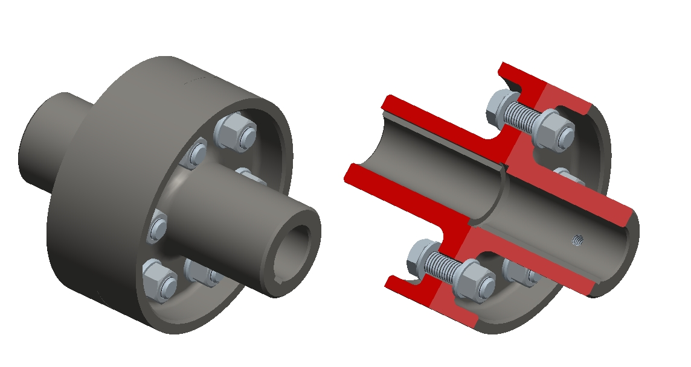

- ábra: Az erőzáró tárcsás tengelykapcsoló felépítése, tengelyek nélkül

Az ide kerülő retesz szabványos gépelem. Adott átmérőhöz nem vehető fel szabadon a keresztmetszete. Hosszát a tengelyszakasz határozza meg, szélességét és magasságát pedig a tengelyátmérők alapján választjuk meg a szabványból.
A reteszhorony mélységét a tengelyben és az agyban szintén szabvány írja elő. Megfelelő kialakítás esetén a retesz felső síkja nem érhet hozzá a tárcsafél hornyának felületéhez.
A jobb oldali tárcsafélben látható kis menetes furat a tárcsa axiális rögzítéséhez szükséges kúpos végű hernyócsavar helye.

2. Kialakítás

A tárcsák agyfuratának tűrése H7. A reteszhornyok élletörése egységesen R 0,4 ill. 0,6x45º . A horonymélység tűrése 0, + 0,2. A reteszeket szilárdan illesztjük, a horony szélességi tűrése P9.
A tárcsafelek összefogására hatlapfejű tövigmenetes csavarokat használunk, amiket hatlapú anyával rögzítünk. Csavarbiztosításként használjunk szabványos alátétet az anya és a csavarfej alá is.

